初赛模拟卷 IX（非有机 · 答案版）
组卷口径：原定 16 题跨 6 个来源机构抽取（0407物化特训、一分册能力测试、上海中学竞赛课程、化学竞赛初赛讲义、化学能力测试、高中化学竞赛教程第一分册），均满足 exam_stage=初赛、difficulty≥⭐⭐⭐⭐、fidelity=原书逐字；已剔除全部有机化学题目与国内初赛真题；按用户口径保留国际竞赛真题 4 题与决赛难度题，并与 卷 I, 卷 II, 卷 III, 卷 IV, 卷 V, 卷 VI, 卷 VII, 卷 VIII 用题零重复。现为 15 题可用 + 1 题撤题隔离。 范围：第一部分 元素化学与分析化学（第 1–6、8–16 题中的入库部分；第 7 题已撤题）、第二部分 结构化学、第三部分 化学原理，现存可用 15 题，满分 134 分，建议用时 180 分钟；难度 ⭐⭐⭐⭐ ×7、⭐⭐⭐⭐⭐ ×8。 题卡溯源见卷末选题清单。

第一部分 元素化学与分析化学（第 1–6 题可用；原第 7 题已撤题，可用部分共 54 分）

第 1 题（8 分）配套能力测试 第3章
来源：高中化学竞赛教程第一分册·配套能力测试 第3章｜难度 ⭐⭐⭐⭐
甲硅烷是一种无色气体,遇到空气能发生爆炸性自燃,易分解,可用于制备高纯度硅。
1-1 写出甲硅烷自燃反应方程式。
1-2 甲硅烷可与 ${AgNO}_{3}$ (aq) 反应, 有沉淀生成, 但无气体释放, 写出离子反应方程式。
1-3 甲硅烷可以在溶液中使(酸性) $KMnO_{4}(aq)$ 褪色(无气体释放),写出离子反应方程式。
1-4 以 ${SiO}_{2}$ 为硅源，在非水溶剂（液氨、乙醚）中制取 ${SiH}_{4}$ ，其他反应物有 $Li[{AlH}_{4}]$ 、 $NH_{4}Br$ 及其他常见无机物。现用两种方法进行制备，写出分步反应方程式。
1-5 提出由粗硅制得纯硅的一种物理方法和一种化学方法。
1-6 $SiH_{4}$ 为原料也可以用来制备 ${Si}_{3}N_{4}$ 纳米材料，该制备方法中最可能存在的杂质是什么？请解释该结论。

答案
1-1 $SiH_{4}+2O_{2}=SiO_{2}+2H_{2}O$ 。
$$5−2 {SiH}_{4}+8{Ag}^{+}+2H_{2}O=8Ag+{SiO}_{2}↓+8H^{+}.$$
$$5−3 5{SiH}_{4}+8{MnO}_{4}^{−}+24H^{+}=8{Mn}^{2+}+5H_{2}{SiO}_{3}↓+17H_{2}O.$$
$$5−4\text{ 方法①: }{SiO}_{2}+4Mg={Mg}_{2}Si+2MgO;$$
$Mg_{2}Si+4NH_{4}Br=SiH_{4}+2MgBr_{2}+4NH_{3}$ （在液氨中）。
$$\text{ 方法②: }{SiO}_{2}+2{Cl}_{2}+2C={SiCl}_{4}+2CO;$$
${SiCl}_{4}+{Li[AlH}_{4}]=LiCl+{SiH}_{4}+{AlCl}_{3}$ （在乙醚中）。
1-5 物理: 区域熔炼法或由熔融体拉成单晶(实际上, 炼制芯片级纯硅是先用化学法沉降出高纯硅, 再用区域熔炼法制得的。相关试题参见 38th IChO PP)。
化学： $Si+Cl_{2}\overset{高温}{→}SiCl_{4}$ ; $SiCl_{4}+2H_{2}\overset{高温}{→}Si+4HCl$ 。
1-6 ${SiO}_{2}$ ; 因为 ${SiH}_{4}$ 水解、氧化所得产物都是 ${SiO}_{2}$ 。

第 2 题（8 分）第14讲 实战演练 13
来源：高中化学竞赛教程第一分册·第14讲 实战演练 13｜难度 ⭐⭐⭐⭐⭐
将一定量的 $NH_{4}Cl$ 在甲苯中剧烈搅拌, 加热到 ${110}^{∘}C$ 后缓慢通入 $BCl_{3}$ 气体, 在出口端冷凝回流 15 小时, 减压蒸馏溶剂得到无色针状晶体 X, X 具有三重轴, 在水中容易水解得到弱酸性的溶液。元素分析结果表明 X 中含 B:17.6%, N:22.9%, H:1.64%, 所有原子都只有一种化学环境。 $−{20}^{∘}C∼−{10}^{∘}C$ 时, 在含 0.050 mol 的 X 的甲苯溶液中缓慢加入 0.150 mol 的异丙胺, 反应 5 h 后再升至室温下反应 15 h, 减压蒸馏溶剂得到物质 Y, 加热 Y, Y 的状态由液态转化为难熔的固体 Z, Z 具有多环结构, 进一步加热到高温得到只含两种元素的材料 W。
- 给出 X 的化学式及其结构。
- 写出 X 水解的方程式。
- 画出 Y 的结构式。
- 为什么 Y 在加热的状态下发生题中所述的变化并生成 Z?
- 给出 W 的化学式。

答案
- $B_{3}{ N}_{3}H_{3}{Cl}_{3}$​
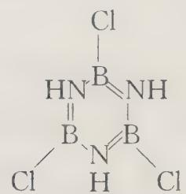
- $B_{3}{ N}_{3}H_{3}{Cl}_{3}+9H_{2}O→3H_{3}{BO}_{3}+3{NH}_{4}⋅Cl$ .
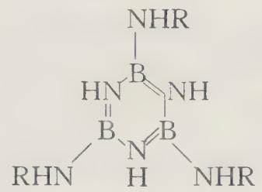
R 为—CH(CH₃)₂
- X 通过脱胺聚合生成高分子化合物 Y
- $(BN)_{n}$ 或 BN

第 3 题（10 分）第1章 化学反应方程式与核化学反应方程式·A卷第6题
来源：化学竞赛能力测试·第1章 化学反应方程式与核化学反应方程式·A卷第6题｜难度 ⭐⭐⭐⭐⭐
印度卡拉拉省沙滩的砂子里含有大量的独居石，富含钍，被大量利用。典型的独居石样品中含约 9% 的 $ThO_{2}$ 和 0.35% 的 $U_{3}O_{8}$。$​^{208}Pb$ 和 $​^{206}Pb$ 分别是 $​^{232}Th$ 和 $​^{238}U$ 衰变的稳定的最终产物，独居石中所有的铅（Pb）都是衰变产物。
用质谱仪测定出 $​^{208}Pb/^{232}Th$ 原子比为 0.104。$​^{232}Th$ 和 $​^{238}U$ 的半衰期分别为 $1.41×{10}^{10}$ 年和 $4.47×{10}^{9}$ 年，假设整个独居石样品中的 $​^{208}Pb,^{206}Pb,^{232}Th$ 和 $​^{238}U$ 从生成独居石后保持不变。
3-1 计算独居石样品的年龄（从生成时算起）。
3-2 计算独居石样品中 $​^{206}Pb/^{238}U$ 的原子比。
3-3 钍-232 是核能原料，在热中子照射下，它吸收中子连续发生 β 衰变生成 $​^{233}U$。写出由 $​^{232}Th$ 生成 $​^{233}U$ 的核反应序列。
在 $​^{233}U$ 的裂变中，先生成一种放射性的裂变混合物。其中的裂变产物 $​^{101}Mo$ 发生的放射性衰变过程如下：$​_{42}^{101}Mo\underset{t_{1/2}=14.6 min}{\overset{​}{→}} _{43}^{101}Tc\underset{t_{1/2}=14.3 min}{\overset{​}{→}} _{44}^{101}Ru$
3-4 某新鲜制备的纯净 $​^{101}Mo$ 样品在初始时含有 5000 个 $​^{101}Mo$ 原子。经过 14.6 分钟后分别有多少个如下原子？
① $​^{101}Mo$；② $​^{101}Tc$；③ $​^{101}Ru$

答案
核衰变是典型的一级反应，只要把握住一级反应的公式就不难得出答案。其次，书写核化学反应仍然要满足质量数守恒和核电荷数守恒。
3-1 $N=N_{0}e^{−0.6931t/t_{1/2}}$
$\frac{N_{0}−N}{N}=e^{0.6931t/t_{1/2}}−1=0.104$​
（$N_{0}$ = 初始 Th 核数 = 现 Th + 衰变产物 ²⁰⁸Pb 之和，$N$ = 现在 ²³²Th 核数，$(N_{0}−N)/N$ = ²⁰⁸Pb/²³²Th = 0.104）
$∴t=2.01×{10}^{9} y$​
3-2 $t=2.01×{10}^{9} y$，$t_{1/2}(​^{238}U)=4.47×{10}^{9} y$
$\frac{​^{206}Pb}{​^{238}U}=e^{0.6931t/t_{1/2}}−1=e^{0.6931×2.01/4.47}−1=0.366$​
3-3 $​_{90}^{232}Th\overset{(n,γ)}{→}​_{90}^{233}Th\overset{β^{−}}{→}​_{91}^{233}Pa\overset{β^{−}}{→}​_{92}^{233}U$
即 ²³²Th 俘获热中子成 ²³³Th，再经两次连续 β⁻ 衰变（²³³Th→²³³Pa→²³³U）得到 ²³³U。
3-4 级联衰变计算（t = 14.6 min = 一个 ¹⁰¹Mo 半衰期）：
① ¹⁰¹Mo：经过 1 个半衰期，$N_{1}=5000/2=2500$（个）
② ¹⁰¹Tc（由 Mo 衰变产生、同时自身衰变）：$N_{2}=\frac{λ_{1}N_{0}}{λ_{2}−λ_{1}}(e^{−λ_{1}t}−e^{−λ_{2}t})=1710$（个）
（$λ_{1}=0.693/14.6 min^{−1}$，$λ_{2}=0.693/14.3 min^{−1}$，$N_{0}=5000$）
③ ¹⁰¹Ru（Mo 衰变两次的稳定终产物）：$N_{3}=N_{0}−N_{1}−N_{2}=5000−2500−1710=790$（个）
（约 3% 的偏差是允许的）
附 3-3 扩展：²³³U 吸收热中子后的激发能 = $(233.039630+1.008665−234.040948)×931.5 MeV=6.84 MeV$ > 活化能（4.6 MeV），故 ²³³U 吸收的中子将发生裂变。

第 4 题（9 分）配套能力测试 第7章
来源：高中化学竞赛教程第一分册·配套能力测试 第7章｜难度 ⭐⭐⭐⭐⭐
ADN 是新型高能密度材料, 也是一种高能氧化剂, 由于其优异性能, 可望成为固体推进剂 $AP({NH}_{4}{ClO}_{4})$ 的替代品。ADN 的合成方法有多种, 如氨基磺酸盐法, 合成步骤如下 (反应中某些无机物质已略去):
$${NaSO}_{3}{NH}_{2}\overset{{HNO}_{3}}{→}A\overset{{NO}_{2}{BF}_{4}}{→}B\overset{{NH}_{3}}{→}ADN$$
A、ADN最简式相同，元素分析表明：N:45.2%，H:3.2%，O:51.6%，分子量均在200以下。4-1给出A、B、ADN的结构简式，并画出B、ADN的结构。
4-2 ADN与AP都可作为固体推进剂(如导弹),写出它们氧化燃料(燃料用碳表示)的化学方程式,试从产物的角度分析做为导弹推进剂ADN相对于AP的优点。
4-3 ADN还是一种优良性能的炸药，1 mol ADN 爆炸后得到 4 mol 气体，写出 ADN 爆炸的方程式 ____。
4-4 HNF 也是一种可替代 AP 的固体推进剂, 化学式为 $H_{3}{ N}_{5}{CO}_{6}$ , O 原子只有一种化学环境, 给出 HNF 的结构简式 ____。

答案
4-1 A中应含— $NO_{2}$ ，ADN应含 $NH_{4}^{+}$ ，由元素组成不难得到N:H:O=1:1:1，又分子量在200以下，所以A: $H_{2}NNO_{2}$ ，B: $HN(NO_{2})_{2}$ ，ADN: $NH_{4}N(NO_{2})_{2}$
注：有关方程式如下：
$${NaSO}_{3}{NH}_{2}+{HNO}_{3}→{NaHSO}_{4}+H_{2}{NNO}_{2}$$
$$H_{2}{NNO}_{2}+{NO}_{2}{BF}_{4}→{HBF}_{4}+HN({NO}_{2})_{2}$$
$HN(NO_{2})_{2}+NH_{3}→NH_{4}[N(NO_{2})_{2}]$​
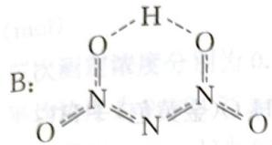 （B：$HN(NO_{2})_{2}$ 的结构）
ADN: ${NH}_{4}N({NO}_{2})_{2}$
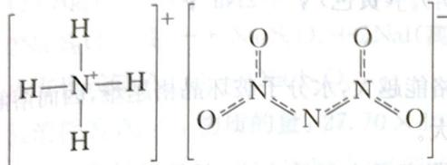 （ADN 的离子对结构：$NH_{4}^{+}$ 与 $[N(NO_{2})_{2}]^{−}$）
4-2
$$4{NH}_{4}{ClO}_{4}+5C=5{CO}_{2}+2N_{2}+6H_{2}O+4HCl,$$
$${NH}_{4}N({NO}_{2})_{2}+C={CO}_{2}+2N_{2}+2H_{2}O;$$
ADN产物无 HCl, 无污染, 不会对发射装置造成腐蚀, HCl遇水成白雾, 影响了导弹的隐身性能。
4-3
$${NH}_{4}N({NO}_{2})_{2}=2H_{2}O+2N_{2}O$$
4-4
$$H_{2}N−NH−C({NO}_{2})_{3}$$

第 5 题（9 分）PCl5含量测定与磷钼酸铵法…
来源：化学竞赛初赛讲义·第9讲·溶液与化学分析｜难度 ⭐⭐⭐⭐
某小组测量某样品中 ${PCl}_{5}$ 的含量。取样品 $0.9555g$ ，投入 $100mL$ 水中，再加入 $5mL$ $6mol/L$ 硝酸，加热使反应进行完全。定容至 $250mL$ ，准确移取 $25.00mL$ ，加入过量硝酸酸化的钼酸铵溶液，生成黄色的磷钼酸铵沉淀 $({NH}_{4})_{2}{HPMo}_{12}O_{40}⋅H_{2}O$ 。沉淀定量溶于 $150.00mL0.09792mol/L$ NaOH溶液，过量的氢氧化钠用 $0.1013mol/L$ 硝酸溶液返滴定，消耗硝酸溶液 $35.28mL$ （终点时 $pH=8$ ）。已知： $H_{3}{PO}_{4},K_{1}=7.6×{10}^{−3},K_{2}=6.3×{10}^{−8},K_{3}=4.4×{10}^{−11};{NH}_{4}^{+},K_{a}=5.5×{10}^{−10}$ 。
- 写出生成磷钼酸铵沉淀的方程式。
- 写出沉淀溶解和用硝酸返滴定时发生反应的方程式。
- 根据该小组同学的思路, 计算样品中 $PCl_{5}$ 的含量, 并分析计算结果与实际不符的原因。
- 实际上用硝酸返滴定时，各有一个因素分别引起正负误差，但由于这两种误差基本抵消，使得实际上滴定的误差并不大，通过计算分别指出正负误差的来源。

答案
- $H_{3}{PO}_{4}+12({NH}_{4})_{2}{MoO}_{4}+22{HNO}_{3}→({NH}_{4})_{2}{HPMo}_{12}O_{40}⋅H_{2}O+22{NH}_{4}{NO}_{3}+11H_{2}O$​
- $({NH}_{4})_{2}{HPMo}_{12}O_{40}⋅H_{2}O+27{OH}^{−}→2{NH}_{3}+{PO}_{4}^{3−}+12{MoO}_{4}^{2−}+16H_{2}O$​
- ${OH}^{−}+H^{+}→H_{2}O$​
- ${PO}_{4}^{3−}+H^{+}→{HPO}_{4}^{2−}$​
- ${NH}_{3}+H^{+}→{NH}_{4}^{+}$​
- 100.9%。可能样品中混有 ${PCl}_{3}$，或者洗涤沉淀时酸未洗净。
- 计算知 pH=8 时 ${NH}_{3}$ 未被完全中和，导致负误差；但 ${PO}_{4}^{2−}$ 被中和过度，导致正误差。二者差不多抵消，因为可算出化学计量点约为 8.1。

第 6 题（10 分）高中化学竞赛教程第一分册 测试题三
来源：高中化学竞赛教程第一分册 测试题三｜难度 ⭐⭐⭐⭐
采用 32%～35% 的 ${FeCl}_{3}$ 溶液腐蚀印刷线路板上的金属铜，腐蚀废液中主要含有 ${CuCl}_{2}$、${FeCl}_{2}$ 和 $HCl$ 等溶质。
- 用 ${FeCl}_{3}$ 溶液溶解印刷线路板上金属铜的离子方程式为____。
- 工业上两种回收腐蚀废液中铜的方法如下：
第一种：电解腐蚀废液回收铜。阳极（石墨）的电极反应可表示为____。
第二种：用铁粉置换腐蚀废液中的铜。
① 用铁粉回收铜的实验操作为：加入过量铁粉，充分搅拌，过滤、____、____、____。
② 科学家对铁置换铜的工艺有如下研究：分别在 a、b、c 三种条件下回收腐蚀废液中的铜，取充分反应后的粉末各 3.000 g 分别放入甲、乙、丙三个烧杯中，再加入 100 mL 0.5 mol·L⁻¹ 的硫酸，水浴加热（70℃），搅拌，进行除铁处理。分别在第 10、20、30、40、50 min 时，用吸管移取 0.5 g 左右的铜试样于试管内，测定铜粉中铁的含量（质量分数），其结果如下图所示。
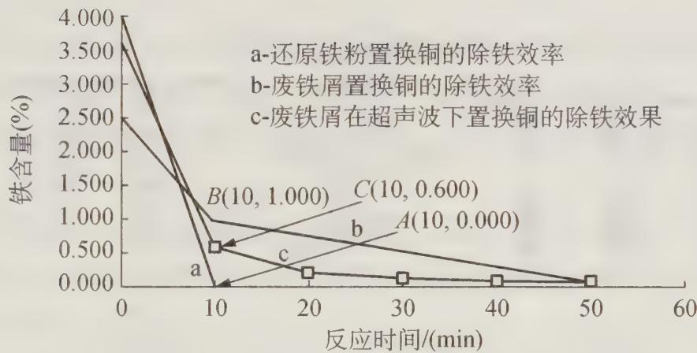
你认为除铁效果最好的是_（填”a”、“b”或”c”），其原因是_。
③ 用还原铁粉处理腐蚀废液得到的 3.000 g 铜粉中含铁的质量为_；第 10 min 时，乙烧杯中溶解掉的 Fe 的质量为_。
- 工业上也可用腐蚀废液制备 $CuCl_{2}⋅2H_{2}O$，从而进行对废液的利用，其工艺流程如下：
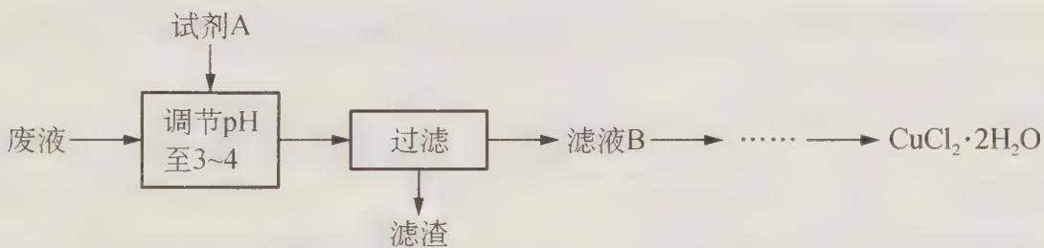
部分阳离子以氢氧化物形式沉淀时溶液的 pH 见下表：
沉淀物 | $Fe(OH)_{3}$​ | $Fe(OH)_{2}$​ | $Cu(OH)_{2}$​
开始沉淀 | 2.3 | 7.5 | 4.7
完全沉淀 | 4.1 | 9.7 | 6.7
① 试剂 A 最好应选用_（填写字母代号），理由是_。
- 浓硫酸 b. $Cl_{2}$ c. NaClO d. NaOH 溶液
② 测定产品中 $CuCl_{2}⋅2H_{2}O$ 的质量分数如下：取 2.000 g 产品，用水溶解后，加入 60.00 mL 0.4000 mol·L⁻¹ 的 KI 溶液（足量），充分反应后加入淀粉指示剂，用 0.4000 mol·L⁻¹ $Na_{2}S_{2}O_{3}$ 标准溶液滴定，耗去此标准液 25.00 mL 时，刚好到达滴定终点（已知：$2Cu^{2+}+4I^{−}→2CuI↓+I_{2}$，$I_{2}+2S_{2}O_{3}^{2−}→2I^{−}+S_{4}O_{6}^{2−}$）。此产品中 $CuCl_{2}⋅2H_{2}O$ 的质量分数为____。

答案

答案（原书答案区 L4316~4323）
- $2{Fe}^{3+}+Cu→2{Fe}^{2+}+{Cu}^{2+}$​
- 第一种：$Fe^{2+}−e^{−}→Fe^{3+}$
第二种：① 在滤渣中加入足量稀盐酸并搅拌；过滤，并用适量蒸馏水洗涤滤渣；将滤渣干燥即得铜。
② c；使用细铁粉，还原得细铜粉，铜粉颗粒越小，与酸接触的表面积越大，内部的铁与酸反应越快，即除铁效率越高。
③ 0.1200 g；0.0455 g。
- ① c。NaClO 能将 $Fe^{2+}$ 氧化为 $Fe^{3+}$，且反应能消耗 $H^{+}$，增大溶液的 pH 使 $Fe^{3+}$ 沉淀。
② 85.50%。
整理者解析（②复核）：$n(S_{2}O_{3}^{2−})=0.4000×0.02500=0.01$ mol → $n(Cu^{2+})=n(S_{2}O_{3}^{2−})/1$（由两反应式串联 $Cu^{2+}:S_{2}O_{3}^{2−}=1:1$）=0.01 mol → $m(CuCl_{2}⋅2H_{2}O)=0.01×170.5=1.705$ g → 1.705/2.000=85.3%。原书答案 85.50%（按 M=171.0 计），照录。

第 7 题已撤题并隔离：缺真实 A 至 K / 反应 1 至 14 流程图，原错误 LaTeX 重建流程已撤出发布内容；不得从答案反推补图。

第二部分 结构化学（第 8–12 题，共 44 分）

第 8 题（8 分）氧分子离子化合物（第17届IChO）
来源：上海中学竞赛课程·化学·第1分册·第四讲（共价键理论）｜难度 ⭐⭐⭐⭐⭐
（第 17 届 IChO 试题）制备含 $O_{2}^{−}$、$O_{2}^{2−}$ 甚至 $O_{2}^{+}$ 的化合物是可能的。 (1) 明确指出上述反应中哪些相当于氧分子的氧化，哪些相当于还原。 (2) 对上述每一种离子给出含该离子的一种化合物的化学式。 (3) 已知在上述型体中有一种是反磁的，指出是哪一种。 (4) 已知上述四种型体中 O—O 原子间的距离为 112pm、121pm、132pm 和大约 149pm。把这四个数值填在合适的空格内。 (5) 有三种型体的键能约为 200 kJ·mol⁻¹、490 kJ·mol⁻¹ 和 625 kJ·mol⁻¹，另一种因数值不定未给出。 (6) 确定每一型体的键级。 (7) 指出按你设想有没有可能制备含 $F_{2}^{2−}$ 离子的化合物，理由是什么？

答案
- O₂⁺: 氧化；O₂⁻、O₂²⁻: 还原 (2) O₂⁻: KO₂；O₂²⁻: Na₂O₂；O₂⁺: O₂[PtF₆] (3) O₂²⁻ (4)-(6)
型体 | 键级 | 原子间距/pm | 键能/(kJ·mol⁻¹)
O₂ | 2 | 121 | 490
O₂⁺ | 2.5 | 112 | 625
O₂⁻ | 1.5 | 132 | —
O₂²⁻ | 1 | 149 | 200
- 没有，因为键级为零

第 9 题（8 分）氯气水合物包合物结构（第40届IChO）
来源：上海中学竞赛课程·化学·第1分册·第九讲（其他类型晶体）｜难度 ⭐⭐⭐⭐⭐
（第40届IChO试题）当将氯气通入近冰点的水中时，可以观察到一种带有绿色的羽毛状固体沉淀。其他气体（如甲烷和稀有气体）也可形成类似的沉淀物。这些沉淀均有相关的结构。 (1) 1个晶胞中有多少A型空穴？ (2) 计算 1 个晶胞中有多少个水分子。 (3) 如果所有的空穴中都含有 1 个客体分子，计算水分子数目与客体分子数目之比。 (4) 在 0～10°C 条件下形成的甲烷水合物具有 (3) 题中所述的结构。计算该包合物的密度。 (5) 氯的水合物的密度为 1.26 g·cm⁻³，计算该晶体中水分子数目与客体分子数目之比。 (6) 以这些原子的共价半径和非键半径为基础，估算可能存在的空穴的平均半径的下限和上限。给出原因。

答案
- 2个A型空穴 (2) 46个水分子 (3) 46:8=23:4 (4) 密度为 0.962 g·cm⁻³ (5) 46:6，仅6个B类空穴包含氯分子 (6) 234 pm < r(A) < 279 pm；279 pm < r(B)

第 10 题（9 分）第10讲 例1
来源：高中化学竞赛教程第一分册·第10讲 例1｜难度 ⭐⭐⭐⭐
金属铁的熔点为 1811 K。在室温和熔点间，铁存在不同的晶型。从室温到 1185 K，金属铁以体心立方 (bcc) 的 $α−$ 铁的晶型存在。从 1185 K 到 1667 K，铁的晶体结构为面心立方 (fcc) 的 $γ−$ 铁。超过 1667 K 直到熔点，铁转化为一种与 $α−$ 铁的结构相似的体心立方 (bcc) 结构，称为 $δ−$ 铁。
- 已知纯铁的密度为 $7.874 g⋅cm^{−3}$ (293 K)：
① 计算铁的原子半径（以 pm 表示）；
② 计算在 1250 K 下铁的密度（以 g·cm⁻³ 表示）。
钢是铁和碳的合金，在晶体结构中某些空隙被小的碳原子填充。钢中碳含量一般在 0.1% 到 4.0% 的范围内。当钢中碳的含量为 4.3%（质量）时，有利于在鼓风炉中熔化。迅速冷却时，碳将分散在 $α−$ 铁的晶体结构内。这种新的晶体称为马氏体，它硬而脆。尽管它的结构稍有畸变，其晶胞的大小与 $α−$ 铁晶胞的大小仍然相同。
- 已假定碳原子均匀地分布在铁的晶体结构中：
① 计算含碳量（质量）为 4.3% 的马氏体中 $α−$ 铁的每个晶胞中碳原子的平均数；
② 计算马氏体的密度（以 g·cm⁻³ 表示）。
摩尔质量和常数：$M_{Fe}=55.85 g⋅mol^{−1}$，$M_{C}=12 g⋅mol^{−1}$，$N_{A}=6.02214×{10}^{23} mol^{−1}$。

答案
过程探究
- ① 293 K 时铁为体心立方 (bcc) 晶型，晶胞中铁原子数 = 8 × 1/8 + 1 = 2。设晶胞边长为 a，Fe 原子半径为 r，则立方体的体对角线长为 $4r=\sqrt{3}a$。根据晶体密度公式 $ρ_{bcc}=\frac{nM/N_{A}}{V_{胞}}$，将 $ρ=7.874 g⋅cm^{−3}$，n = 2，M = 55.85 g·mol⁻¹，$V=a^{3}={\left(\frac{4r}{\sqrt{3}}\right)}^{3}$ 代入，即可得到 r = 124.1 pm。
② 根据题意，铁在 1250 K 下变成了面心立方晶体 (fcc) γ-铁，即每个晶胞中 Fe 原子数 = 8 × 1/8 + 6 × 1/2 = 4。根据立体几何可知：$4r=\sqrt{2}a$，$a=2×\sqrt{2}r$。立方晶胞的体积 $V=a^{3}=(2×\sqrt{2}r)^{3}$。将数据 n = 4 代入晶体密度公式得：$ρ_{fcc}=8.578 g⋅cm^{−3}$。
- ① 含 C 4.3%（质量）的马氏体 $α−$ 铁中：$n(C):n(Fe)=4.3/12:95.7/55.85=1:4.78$。由于马氏体 $α−$ 铁是体心立方晶体，碳填充在晶体中，而 $α−$ 铁晶体中有 2 个铁原子。设马氏体中 $α−$ 铁的每个晶胞中碳原子的平均数为 x，则 x : 2 = 1 : 4.78，解得 x = 0.418。即每个晶胞中平均含碳原子数为 0.418。
② 根据 $ρ_{bcc}=\frac{nM/N_{A}}{V_{胞}}=(55.85×2+0.418×12)/(N_{A}V_{胞})$，而 $V_{胞}=a^{3}={\left(4×124.1×{10}^{−8}/\sqrt{3}\right)}^{3} cm^{3}$，代入得：$ρ_{(马氏体)}=8.234 g⋅cm^{−3}$。
参考解答
- ① 293 K 时铁为体心立方 (bcc) 晶型，晶胞中铁原子数为 2；r = 124.1 pm。② 1250 K 下、fcc，每个晶胞中 Fe 原子数为 4；$ρ_{fcc}=8.578 g⋅cm^{−3}$。
- ① 含 C 4.3%（质量）的马氏体 $α−$ 铁中，原子数 C : Fe = 1 : 4.786，每个晶胞中平均含碳原子数为 0.418。② $ρ_{(马氏体)}=8.234 g⋅cm^{−3}$。
整理者解析
本题三个计算共用”密度公式 + 几何关系”联算框架，关键在换晶型时切换几何关系（bcc 用体对角线 $4r=\sqrt{3}a$、fcc 用面对角线 $4r=\sqrt{2}a$）。r 值在 (1)① 求出后被 ①②③ 三问复用——fcc/马氏体计算均假定原子半径不变。

第 11 题（9 分）NF₃分解反应（2011年联考）
来源：上海中学竞赛课程·化学·第1分册·第四讲（共价键理论）｜难度 ⭐⭐⭐⭐⭐
（2011年清华等七校联考试题）${NF}_{3}$ 是一种无色无臭的稳定气体。 (1) ${PF}_{3}$、${NH}_{3}$ 和 ${NF}_{3}$ 结构相似，分子构型均是_，键角大小顺序为_。 (2) ${NF}_{3}$ 在高温连续反应器中可与 $Cu$ 反应生成 $CuF$ 和一种无色气体，写出其分子式，可能的结构是_，该气体在 150°C 时可发生类似 $N_{2}O_{4}$ 离解的反应，其原因是_。 (3) 研究发现，在 180～330°C、水蒸气存在时采用 ${Mn}_{2}P_{2}O_{7}$ 催化剂，可使 ${NF}_{3}$ 发生分解，反应的化学方程式为_，进一步的研究还发现添加氧气后可提高 ${NF}_{3}$ 分解反应转化率，其原理是_。 (4) 在 400°C、无水、无氧条件下利用金属氧化物如 ${Al}_{2}O_{3}$ 等与 ${NF}_{3}$ 反应，也可分解 ${NF}_{3}$。与 (3) 比较，本方法的优点是____。

答案
- 三角锥；NH₃ > NF₃ > PF₃ (2) N₂F₂；F-N=N-F；N-N 键容易断裂生成 NF₂ (3) 2NF₃ + 3H₂O = NO + NO₂ + 6HF；O₂ 与 NO 反应促进分解 (4) 没有 HF 生成，减少腐蚀和污染

第 12 题（10 分）Cl 三元一维链化合物
来源：化学竞赛能力测试·第3章 晶体结构初步知识·B卷第10题｜难度 ⭐⭐⭐⭐⭐
将 Te、TeCl₄ 和 BiCl₃ 封管中于 150°C 混合充分反应，冷却至 90°C，可制得 Te、Bi 和 Cl 组成的三元化合物。该化合物的晶体属三斜晶系，其沿 a 轴的投影图如下：
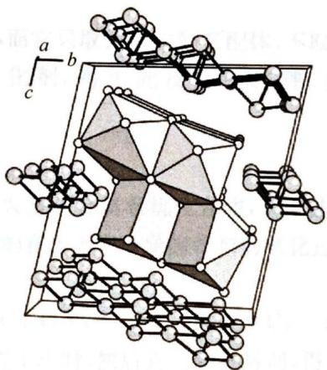
该晶体中仅含三种沿 a 轴方向的一维长链离子。其中一种长链离子由 Bi 和 Cl 构成，Bi 为单帽三棱柱配位；氯有端基、边桥基、面桥基三种配位形式（数目比为 3:4:1）；另两种长链离子仅含 Te，其结构如下图所示，这些 Te 的配位形式均符合 VSEPR 理论的预测结果。
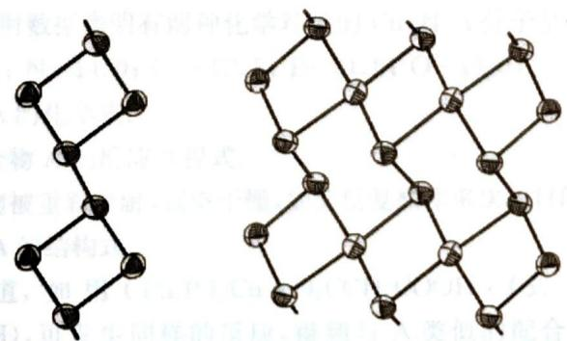
12-1 写出该晶体的最简式。
12-2 分别写出晶体中的三种长链离子的化学式。
12-3 根据价层电子对互斥理论，在该晶体中，Te 有哪几种杂化方式？指出它们的数目比。
12-4 在该晶体中存在对称中心，请写出其位置。
12-5 在该晶体中，Te 有几种化学环境？
12-6 该晶体正当晶胞的晶胞体积 V = 1.000（单位体积）。若晶胞含 (Te₄)²⁺(Te₁₀)²⁺(Bi₄Cl₁₆)⁴⁻ 各 1 组，试以 a 轴为长轴写出晶胞参数与组成。
12-7 人们在其他的化合物中也发现了类似的一维含 Te 长链离子。写出以下两种由 Te 所形成的一维长链离子的化学式。
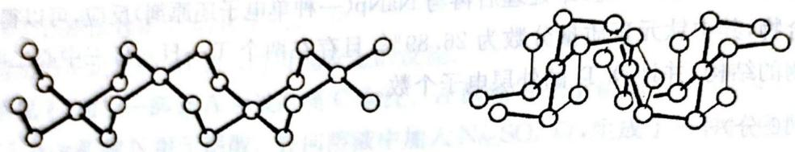

答案
12-1/12-2 设每个 Bi 原子周围有端基 Cl 原子 x 个、边桥 Cl 原子 y 个、面桥 Cl 原子 z 个：
$$x+y+z=7; x:\frac{y}{2}:\frac{z}{3}=3:4:1$$
解得 x = 3/2、y = 4、z = 3/2。Cl:Bi = x + y/2 + z/3 = 4，因此铋氯链为 (BiCl₄)_{n}^{n-}。
Te 链（VSEPR 预测）：2 根键的 Te 呈 2 配位 V 型不带电（如 Te₂ 链节），Te₄²⁺ 与 Te₁₀²⁺ 多阳离子链。故三种长链离子为 (Te₄)²⁺、(Te₁₀)²⁺ 与 (Bi₄Cl₁₆)⁴⁻（即 BiCl₄⁻ 链节聚合：4 个 BiCl₄⁻ = Bi₄Cl₁₆⁴⁻）。
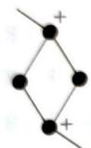
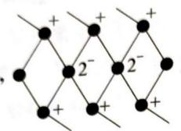
根据电中性：(+2) + (+2) + n(−1) = 0 → n = 4（4 个 BiCl₄⁻ = Bi₄Cl₁₆⁴⁻）。总化学式 (Te₄)²⁺(Te₁₀)²⁺(Bi₄Cl₁₆)⁴⁻，最简式为 Te₇Bi₂Cl₈。
12-3 Te 杂化分析（VSEPR）：2 根键 Te 电子对数 = (6+2)/2 = 4 → sp³ 杂化（V 型，含 2 孤对）；4 根键 Te 电子对数 = (6+4−2)/2 = 4? 按答案：4 键 Te 电子对 = [6+4−(−2)]/2 = 6 → sp³d²。故 sp³ 与 sp³d² 杂化的 Te 数目比 = 6:1（答案：(4+8):2 = 6:1——按 Te₄²⁺ 中 Te 数与 Te₁₀²⁺ 中高配位 Te 数计）。
12-4 对称中心位于晶胞的顶点、体心以及所有的棱心和面心（三斜 P-1 的倒反中心位置）。
12-5 晶体中 Te 可分辨出 7 种化学环境（答案：6 种可看出、含对称等价后共 7 种）。
12-6/12-7 相关 Te 一维链离子：Te₁₄⁴⁺ 或 Te₇²⁺（图）：
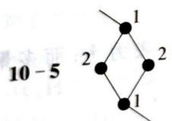
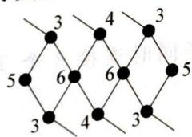
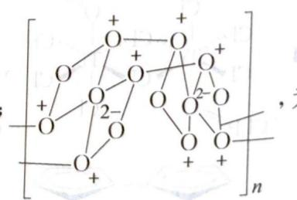
（Te₇²⁺/Te₁₄⁴⁺ 为平面 Z 形/螺旋形链，Te 用 sp³ 杂化 2 配位与 3 配位结合。）

第三部分 化学原理（第 13–16 题，共 36 分）

第 13 题（8 分）高中化学竞赛教程第一分册 第1讲【竞赛对接】例5
来源：高中化学竞赛教程第一分册 第1讲【竞赛对接】例5｜难度 ⭐⭐⭐⭐⭐
Argyrodite（一种矿石）是一种整比化合物，它含有银（氧化态为 +1）、硫（氧化态为 -2）和未知元素 Y（氧化态为 +4）。在 Argyrodite 中银与 Y 的质量比是 m(Ag) : m(Y) = 11.88 : 1。Y 生成一种红棕色的低价硫化物（Y 的氧化态是 +2）和一种白色的高价硫化物（Y 的氧化态是 +4）。红棕色的低价硫化物是通过在氢气流中加热 Argyrodite 所得到的升华物，而残留物是 Ag₂S 和 H₂S。如果在 400 K 和 100 kPa 下完全转化 10.0 g 的 Argyrodite 需要 0.295 L 氢气（理想气体常数 R = 8.314 J·mol⁻¹·K⁻¹）。根据上面的描述：
- 计算 Y 的摩尔质量；
- 写出 Y 的化学符号和 Argyrodite 的化学式；
- 写出氢气和 Argyrodite 反应的化学方程式。

答案
先根据化合价写出矿石 Argyrodite 的分子式，再写相关反应方程式，最后由理想气体状态方程计算 H₂ 的量并确定原子个数比，最终确定 Y 的摩尔质量。
Ag 为 +1 价、S 为 -2 价，设 Y 元素化合价为 +y 价，根据化合价代数和为零，Argyrodite 化学式可写为 Ag_{2x}$Y_{y}S_{x−2y}$_{γ}。该矿物与 H₂ 反应的化学方程式为：
Ag_{2x}$Y_{y}S_{x−2y}$_{γ} + yH₂ → xAg₂S + yYS + yH₂S
参加反应的 H₂：n(H₂) = 100 × 0.295 / (400 × 8.314) = 0.00887 mol。参加反应的物质的量之比等于化学计量系数比：
10 : 0.00887 = (107.9 × 2x × 12.88/11.88 + 32.1x + 64.2y) : y
简化得 x/y = 4.00。取最小整数比 x = 4、y = 1，即 Argyrodite 的分子式为 Ag₈YS₆。
由 m(Ag) : m(Y) = (8 × 108) : $M_{Y}$ = 11.88 : 1，求得 $M_{Y}$ = 72.66 g·mol⁻¹，查原子量表得 Y 为 Ge 元素。
- Y 的摩尔质量为 72.66 g·mol⁻¹。
- Y：Ge；Argyrodite：Ag₈GeS₆。
- Ag₈GeS₆ + H₂ → 4Ag₂S + GeS + H₂S。

第 14 题（11 分）配套能力测试 第4章
来源：高中化学竞赛教程第一分册·配套能力测试 第4章｜难度 ⭐⭐⭐⭐
氮及其化合物在工农业生产、生活中有着重要应用，减少氮的氧化物在大气中的排放是环境保护的重要内容之一。
14-1 已知：
$$①2NO(g)=N_{2}(g)+O_{2}(g) ΔH=−180.5kJ⋅{mol}^{−1}$$
$$②C(s)+O_{2}(g)=CO_{2}(g) ΔH=−393.5kJ⋅{mol}^{−1}$$
$$③2C(s)+O_{2}(g)=2CO(g) ΔH=−221kJ⋅mol^{−1}$$
某反应的平衡常数表达式为 $K=\frac{c(N_{2})⋅c^{2}({CO}_{2})}{c^{2}(CO)⋅c^{2}(NO)}$，写出此反应的热化学方程式：
14-2 已知：在 $25 ^{∘}C$、101 kPa 时
$$①N_{2}(g)+3H_{2}(g)=2{NH}_{3}(g) ΔH=−Q_{1}kJ⋅{mol}^{−1}$$
② $2H_{2}(g)+O_{2}(g)=2H_{2}O(l)$ $ΔH=−Q_{2}kJ⋅{mol}^{−1}$
③ $N_{2}(g)+O_{2}(g)=2NO(g)$ $ΔH=+Q_{3}kJ⋅{mol}^{−1}$
写出用 $NH_{3}$ 脱除 NO 的热化学方程式：____。
14-3 传统工业上利用氨气合成尿素。以 ${CO}_{2}$ 与 ${NH}_{3}$ 为原料合成尿素的主要反应如下：
$$2{NH}_{3}(g)+{CO}_{2}(g)={NH}_{2}{CO}_{2}{NH}_{4}(s) ΔH=−159.47kJ⋅{mol}^{−1}$$
$${NH}_{2}{CO}_{2}{NH}_{4}(s)=CO({NH}_{2})_{2}(s)+H_{2}O(g) ΔH=+72.49kJ⋅{mol}^{−1}$$
反应 $2{NH}_{3}(g)+{CO}_{2}(g)=CO({NH}_{2})_{2}(s)+H_{2}O(g)$ 的 $ΔH=\underline{ }kJ⋅{mol}^{−1}$

答案
14-1 反应的平衡常数表达式为 $K=\frac{c(N_{2})⋅c^{2}({CO}_{2})}{c^{2}(CO)⋅c^{2}(NO)}$，则该反应为 $2CO(g)+2NO(g)⇌N_{2}(g)+2{CO}_{2}(g)$。分析题给三个热化学方程式，根据盖斯定律，由①+②×2-③可得 $2CO(g)+2NO(g)⇌N_{2}(g)+2{CO}_{2}(g)$。$ΔH=(−180.5kJ⋅{mol}^{−1})+(−393.5kJ⋅{mol}^{−1})×2−(−221kJ⋅{mol}^{−1})=−746.5kJ⋅{mol}^{−1}$。
14-2 用 ${NH}_{3}$ 脱除NO的反应为 $4{NH}_{3}(g)+6NO(g)=5N_{2}(g)+6H_{2}O(l)$，分析题给三个热化学方程式，根据盖斯定律，由 $②×3−①×2−③×3$ 可得 $4{NH}_{3}(g)+6NO(g)=5N_{2}(g)+6H_{2}O(l)$，$ΔH=(2Q_{1}−3Q_{2}−3Q_{3})kJ⋅{mol}^{−1}$。
14-3 根据盖斯定律，由 ① + ② 可得 $2{NH}_{3}(g)+{CO}_{2}(g)=CO({NH}_{2})_{2}(s)+H_{2}O(g)$，$ΔH=(−159.47kJ⋅{mol}^{−1})+72.49kJ⋅{mol}^{−1}=−86.98kJ⋅{mol}^{−1}$。
答案：
$$2−1 2CO(g)+2NO(g)⇌N_{2}(g)+2{CO}_{2}(g) ΔH=−746.5kJ⋅{mol}^{−1}$$
$$2−2 4{NH}_{3}(g)+6NO(g)=5N_{2}(g)+6H_{2}O(l) ΔH=(2Q_{1}−3Q_{2}−3Q_{3})kJ⋅{mol}^{−1}$$
14-3 -86.98

第 15 题（9 分）9 TiO₂ 碳氯化的气–固耦合多重平衡（21 分）
来源：bdwp·40届国初备考《0407物化水溶液平衡计算大题特训》第9题｜难度 ⭐⭐⭐⭐
TiO₂(s) 的碳氯化在 1200 K、体积 1.00 L 的容器中进行，初始通入 n₀(Cl₂) = 2.81×10⁻² mol，加入足量 TiO₂(s) 与碳。平衡时测得总压为 3.30 bar。已知该温度下：
① TiO₂(s) + 2Cl₂(g) ⇌ TiCl₄(g) + O₂(g)，Kp₁ ② TiO₂(s) + C(s) + 2Cl₂(g) ⇌ TiCl₄(g) + CO₂(g)，Kp₂ = 25.0 ③ C(s) + CO₂(g) ⇌ 2CO(g)，Kp₃ = 4.00
R = 0.08314 L·bar·mol⁻¹·K⁻¹，p° = 1 bar。设平衡分压 Cl₂ = x，O₂ = y，CO₂ = a，CO = c，TiCl₄ = b（bar）。
15-1 写出初始压力 x₀ = n₀RT/V 的值；用 x、y、a、b、c 写出 Kp₁、Kp₂、Kp₃ 的表达式（固体活度取 1）。
15-2 由元素守恒与平衡常数联立，求 x、y、a、b、c。
15-3 计算 Kp₁ 与 Cl₂ 的平衡转化率 α(Cl₂)。
15-4 若容器中加入的碳只有 0.0100 mol，判断体系能否达到 15-2 的平衡；若不能，计算此时 O₂ 与 TiCl₄ 分压的比值 p(O₂)/p(TiCl₄)，并求它与 15-2 平衡值的比。

答案
15-1
x₀ = n₀RT/V = 2.81×10⁻² × 0.08314 × 1200 / 1.00 = 2.80 bar
Kp₁ = (b·y)/x²，Kp₂ = b/a = 25.0，Kp₃ = c²/b = 4.00（均以 p° = 1 bar 为基准的分压数值代入）。
15-2
守恒方程组（Cl 守恒、O 守恒、总压）： - Cl：2x + 4b = 2x₀ → x + 2b = 2.80 - O 与 C 合并：x + 2y = 2.80；2y = 2a + 2b + c - 总压：x + y + a + b + c = 3.30 - 由 Kp₂：b = 25a；由 Kp₃：c² = 4b
代入解得：c = 1.00，b = 0.250，a = 0.0100，y = 0.760，x = 1.28 bar（若 15-1 取 x₀ = 2.803 bar，则 x = 1.298，y = 0.7529，a = 9.861×10⁻³，b = 0.2465，c = 0.9930，两组结果均给分）。
15-3
Kp₁ = b·y/x² = 0.250×0.760/1.28² = 4.64×10⁻³
由 Cl 守恒，消耗 Cl₂ 分压 = 2b = 2.80 − x = 2.80 − 1.28 = 1.52 bar，故 α(Cl₂) = 1.52/2.80 = 54.3%
15-4
15-2 平衡中碳以 CO₂ + CO 形式存在：p_C = a + c = 1.25 bar，n(C) = 1.25 × 1.00/(0.08314 × 1200) = 0.0125 mol > 0.0100 mol，碳量不足，不能达到 15-2 平衡。
无碳（反应②③无法进行）时仅反应①进行：Kp₁ = s²/(2.80 − 2s)² = 4.64×10⁻³，s/(2.80 − 2s) = 0.0681，s = 0.168 bar，即 p(O₂) = p(TiCl₄) = 0.168 bar，比值 p(O₂)/p(TiCl₄) = 1。
与 15-2 平衡值之比：0.760/0.168 = 4.52。

第 16 题（8 分）初赛讲义 第8讲 热力学和动力学初步 习题8.13
来源：化学竞赛初赛讲义｜难度 ⭐⭐⭐⭐
【习题8.13】室温时反应 $N_{2}O_{4}(g)⇌2NO_{2}(g)$ 反应平衡常数 $K=0.146$
- 现在有一底面积为 $1.00 dm^{2}$ 的向上开口玻璃容器，其中 $0.100 mol$ $N_{2}O_{4}$ 用活塞与外界隔开。求达到平衡时活塞的高度 h（温度恒为室温，$NO_{2}$ 不进一步分解，玻璃缸足够高；不计活塞重力并且活塞摩擦滑动）。
- 向第 1 问中的活塞上增加压力，使平衡时活塞高度为 $h/2$。通过计算判断：与加压前对比，从玻璃缸旁边水平观察，颜色如何变化；从玻璃缸活塞上方垂直向下观察，颜色如何变化。

答案
- 29.0 cm。
- 分别是变深和变浅。
复算核验（2026-08-25）：按 $K$ 为标准态平衡常数、活塞平衡 $p_{\text{总}}=p^{⊖}$，解得离解度对应 $n_{\text{总}}≈0.119 mol$，$h=nRT/(p^{⊖}A)≈29.4 cm$，与书答 29.0 cm 一致（舍入差异）。✓

附：选题清单（题卡溯源）
卷内题号 | 题名 | 题卡 | 来源 | 模块 | 难度 | 分值
1 | 配套能力测试 第3章 | 题-053-一分册测试-Ch3B-5-甲硅烷 | 一分册能力测试 | 元素与分析 | ⭐⭐⭐⭐ | 8
2 | 第14讲 实战演练 13 | 题-858-一分册-L14实13-BCl3与NH4Cl制硼氮环 | 高中化学竞赛教程第一分册 | 元素与分析 | ⭐⭐⭐⭐⭐ | 8
3 | 第1章 化学反应方程式与核化学反应方程式·A卷第6题 | 题-281-化学能力测试-Ch1A-6-独居石钍铀放射性年代 | 化学能力测试 | 元素与分析 | ⭐⭐⭐⭐⭐ | 10
4 | 配套能力测试 第7章 | 题-129-一分册测试-Ch7B-4-ADN推进剂合成与爆炸 | 一分册能力测试 | 元素与分析 | ⭐⭐⭐⭐⭐ | 9
5 | PCl5含量测定与磷钼酸铵法… | 题-075-初赛讲义-溶液与化学分析-习题9.53 | 化学竞赛初赛讲义 | 元素与分析 | ⭐⭐⭐⭐ | 9
6 | 高中化学竞赛教程第一分册 测试题三 | 题-801-一分册-测3-22 | 高中化学竞赛教程第一分册 | 元素与分析 | ⭐⭐⭐⭐ | 10
8 | 氧分子离子化合物（第17届IChO） | 题-045-上海中学-共价键理论-习题10 | 上海中学竞赛课程 | 结构化学 | ⭐⭐⭐⭐⭐ | 8
9 | 氯气水合物包合物结构（第40届IChO） | 题-050-上海中学-其他类型晶体-习题6 | 上海中学竞赛课程 | 结构化学 | ⭐⭐⭐⭐⭐ | 8
10 | 第10讲 例1 | 题-693-一分册-L10对例1-铁同素异晶与马氏体密度 | 高中化学竞赛教程第一分册 | 结构化学 | ⭐⭐⭐⭐ | 9
11 | NF₃分解反应（2011年联考） | 题-045-上海中学-共价键理论-习题12 | 上海中学竞赛课程 | 结构化学 | ⭐⭐⭐⭐⭐ | 9
12 | Cl 三元一维链化合物 | 题-335-化学能力测试-Ch3B-10-TeBiCl一维链 | 化学能力测试 | 结构化学 | ⭐⭐⭐⭐⭐ | 10
13 | 高中化学竞赛教程第一分册 第1讲【竞赛对接】例5 | 题-009-一分册-L1对例5-Argyrodite矿石推断 | 高中化学竞赛教程第一分册 | 化学原理 | ⭐⭐⭐⭐⭐ | 8
14 | 配套能力测试 第4章 | 题-060-一分册测试-Ch4A-2-氮氧化物脱除与尿素合成 | 一分册能力测试 | 化学原理 | ⭐⭐⭐⭐ | 11
15 | 9 TiO₂ 碳氯化的气–固耦合多重平衡（21 分） | 题-0407-9-二氧化钛碳氯化气固耦合平衡 | 0407物化特训 | 化学原理 | ⭐⭐⭐⭐ | 9
16 | 初赛讲义 第8讲 热力学和动力学初步 习题8.13 | 题-144-初赛讲义-热力学和动力学初步-习题8.13 | 化学竞赛初赛讲义 | 化学原理 | ⭐⭐⭐⭐ | 8
合计：15 题可用、1 题撤题；可用题 134 分；难度 ⭐⭐⭐⭐ ×7、⭐⭐⭐⭐⭐ ×8；有机化学 0 题、真题 0 题；跨 6 个来源机构。 > 难度星级取自题卡 difficulty 字段。本库 exam_stage 字段不可信（同一难度既标初赛又标决赛），故本卷不按考段标注。

